Kérjük a tisztelt tanár kollégákat, hogy a dolgozatokat az egységes értékelés érdekében szigorúan az alábbi útmutató szerint pontozzák, a megadott részpontszámokat ne bontsák tovább! Vagyis ha egy részmegoldásra pl. 3 pontot javasolunk, akkor arra vagy 0, vagy 3 pont adható. (Természetesen az útmutatótól eltérő megoldások is lehetnek jók.) Ha különösen értékesnek tartanak egy (rész)megoldást, akkor arra inkább jól felismerhetően pluszpontot adjanak, és azt az összpontszámban is külön tüntessék föl!
Összpontszám: 100 pont
Beküldési határ: 40 pont
Postázási határidő: 2014. december 17.
1. feladat: Mit rajzol (15 pont)
Mit rajzol a teknőc az á, bé, cé eljárások hatására? Minden rajzon jelöld a teknőc kiindulópontját is!
eljárás á
előre 100 jobbra 60 előre 50 jobbra 120
előre 50 jobbra 60 előre 50
vége
eljárás bé
előre 100 jobbra 60 előre 50 jobbra 120
előre 50 jobbra 60 előre 100
balra 60 előre 50 balra 120 előre 50
vége
eljárás cé
előre 100 jobbra 60 előre 50 jobbra 120
előre 50 balra 120 előre 50 jobbra 120
előre 50 jobbra 60 előre 100
vége
Értékelés: (esetenként 1 pont a kiindulópontra, 4 az ábrára)
á  1+4 pont
2 pont adható, ha csak a rajz arányai nem jók
bé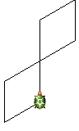 1+4 pont
2 pont adható, ha van 2 alapelem, csak rossz illesztéssel
cé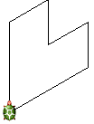 1+4 pont
2 pont adható, ha csak a rajz arányai nem jók
2. feladat: Forgó (20 pont)
A következő ábrákat a rajzol :n :f eljárás rajzolta.
eljárás rajzol :n :f
ismétlés :n [ismétlés 3 [előre 100 jobbra 120] jobbra :f]
vége.
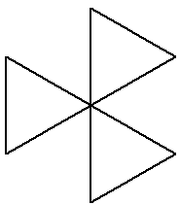 |  | 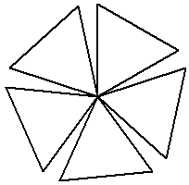 |  | 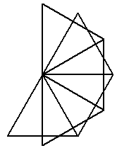 |  | 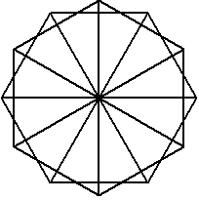 |  | 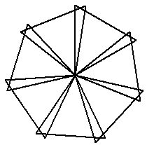
A | B |  | C |  | D |  | E
Melyik képnél milyen :n és :f paraméterekkel hívták meg?
Értékelés: (a szögekre közelítő érték – legfeljebb 5 fok eltéréssel – is elfogadható, 2 ponttal)
A. :n=3, :f=120 1+3 pont
B. :n=5, :f=72 1+3 pont
C. :n=6, :f=30 1+3 pont
D. :n=12, :f=30 1+3 pont
E. :n=7, :f=360/7 1+3 pont
3. feladat: Szegedi katica (20 pont)
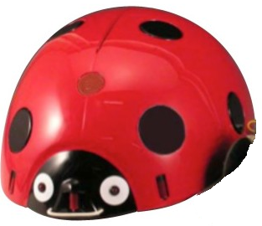   | A szegedi katicabogarat Muszka Dániel tervezte és építette 1956-57-ben.  A elején található három fényérzékelő közül a megfelelőre világítva robotocskánk – helyben maradva – jobbra vagy balra kanyarodik derékszögben, illetve előre halad egy négyzetrácsnyi távolságot.  =  =  =
A. Rajzold le a katica útját, az alábbi jelsorozat alapján!
 
B. Rajzold le a katica útját, az alábbi jelsorozat alapján!

C. A katicabogár szépsége mellett hasznos is. Nagyon fontos növényvédelmi szerepe van. Kedvenc tápláléka a növényeken élősködő levéltetű. Vezesd a katicát a kártevőket tartalmazó mezőkre! Add meg a szerinted leggyorsabb jelsorozatot!
 |  |  |  | ✦ | ✦ | ✦ |  |  |  |  |  | ✦
 | ✦ |  |  | ✦ |  | ✦
 |  |  |  | ✦ |  | ✦ |  |  |  |  |  | ✦
 |  |  |  |  |  |  | ✦
 |  |  |  |  |  |  |  |  |  |  |  |  |  | ✦
✦
 |  |  |  |  |  |  | ✦ | ✦
 | ✦ |  |  |  |  |  |  |  |  |  |  |  |  | ✦
 |  | ✦ | ✦ |  |  |  |  |  | ✦ | ✦
 |  |  | ✦ |  |  |  |  |  |  | ✦
 |  |  |  |  |  |  |  |  | ✦ | ✦

Értékelés:
 |  |  |  | ✦ | ✦ | ✦ |  |  |  |  |  | ✦
 | ✦ |  |  | ✦ | 6 | ✦
 |  |  |  | ✦ |  | ✦ | 6 |  |  |  |  | ✦
 |  |  |  | 5 |  |  | ✦
 |  |  |  |  |  |  |  |  |  |  |  |  |  | ✦
✦
 |  | 4 |  |  |  |  | ✦ | ✦ | 5
3 |  |  |  |  |  |  |  | 4
 | ✦ |  |  |  |  |  |  |  |  |  |  |  |  | ✦
 | 2 |  |  |  |  | 2
 |  | ✦ | ✦ |  |  |  |  | 3 | ✦ | ✦
 | 1 |  | ✦ |  |  |  |  |  |  | ✦
 |  |  |  | 1 |  |  |  |  | ✦ | ✦
A. A baloldali rajz, annyi pont, ahányadik sorszámozott mezőt eléri 6 pont
B. A jobboldali rajz, annyi pont, ahányadik sorszámozott mezőt eléri 6 pont
C. Kártevőnként 2-2 pont, a leggyorsabb megoldásért (28 lépés, 4 fordulás) tovább 2 pont 8 pont
Elérhető összpontszám: 55 pont

